HW2 實驗報告 B023040050 顏義洋

程式碼檔案：pipealu.v

程式碼解說：

1. Instruction fetch & decode的部分是直接用assign的方法直接所需要的資料，原本是放在第一個always內做初始化，不過詢問助教的意見後，移到外面寫比較好。
2. 第一個always：
3. regfile的初始化
4. 把ALUOUT的結果在算出來之後的下一個clock正緣寫回到regfile
5. 第二個always：
6. 將IF/ID所獲得的資訊寫到pipeline的register內部
7. 計算ALUOUT overflow carry out

結構如下圖：

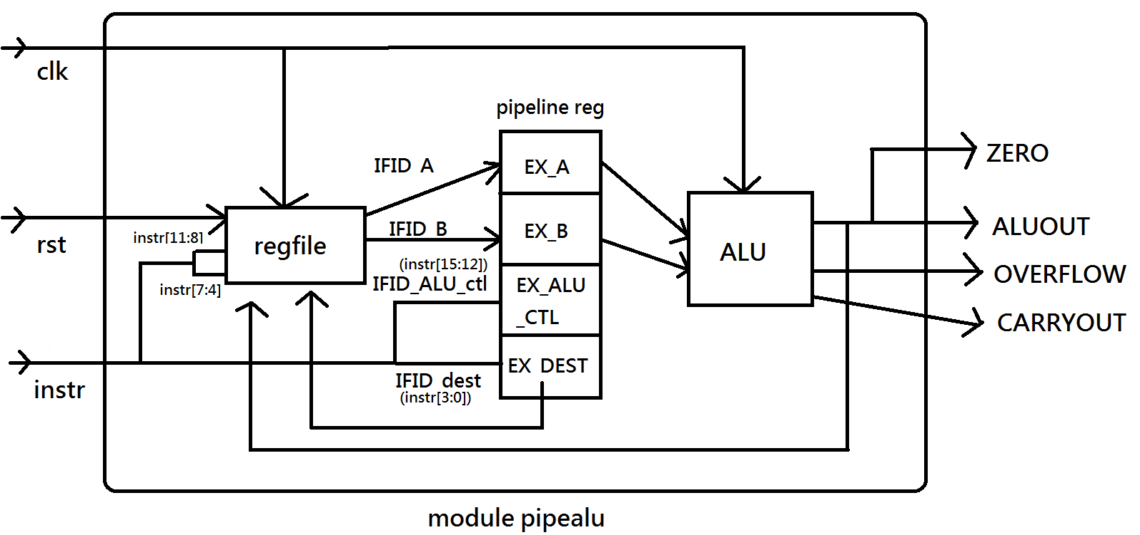

合成report檔案：area.txt timing.txt

面積：

Number of ports: 53

Number of nets: 1761

Number of cells: 1676

Number of combinational cells: 1125

Number of sequential cells: 550

Number of macros/black boxes: 0

Number of buf/inv: 46

Number of references: 23

Combinational area: 17103.974851

Buf/Inv area: 255.283206

Noncombinational area: 17430.221043

Macro/Black Box area: 0.000000

Net Interconnect area: 3889.269826

Total cell area: 34534.195894

Total area: 38423.465720

時間：

Des/Clust/Port Wire Load Model Library

------------------------------------------------

pipealu 35000 saed90nm_typ

Point Incr Path

-----------------------------------------------------------

AluOut_reg[28]/CLK (DFFX1) 0.00 0.00 r

AluOut_reg[28]/QN (DFFX1) 0.13 0.13 r

U1866/QN (NAND4X0) 0.09 0.21 f

U1865/QN (NOR4X0) 0.12 0.33 r

U1859/Q (AND2X1) 0.10 0.43 r

Zero (out) 0.00 0.43 r

data arrival time 0.43

-----------------------------------------------------------

Testbench檔案：pipealu_test.v

我的testbench的regfile初始化分別為1~16

測試的指令有：

instr = 16'h0562;//R2 = R5 & R6

instr = 16'h1345;//R5 = R4 | R3

instr = 16'h2678;//R8 = R6 + R7

instr = 16'h69ab;//R11 = R10 -R9

instr = 16'h7cde;//R14 = R12)<R13

instr = 16'hccef;//R15 = R12 nor R14

instr = 16'h654d;//R13 = R4 - R5 = 0

(1)RTL 驗證

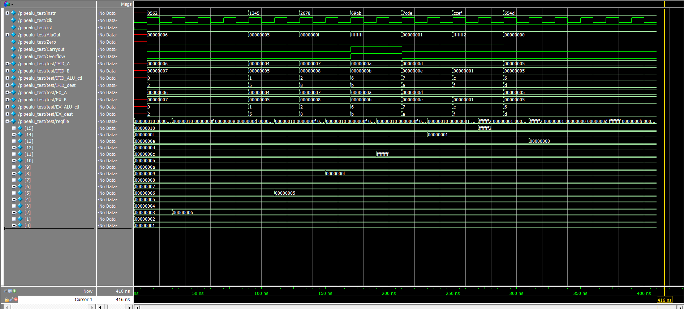

(2)design complier生成的gatelevel驗證

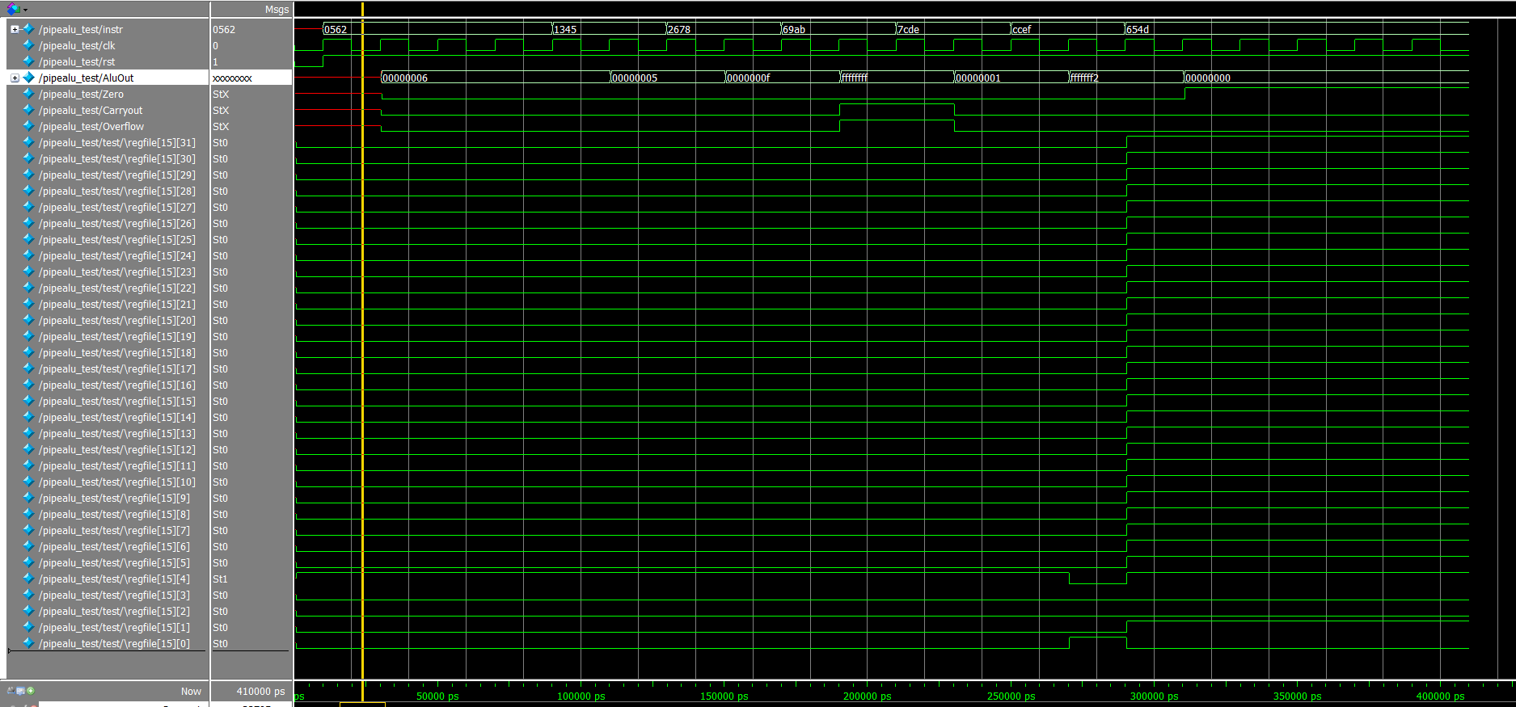

(3)ISE Xilinx FPGA驗證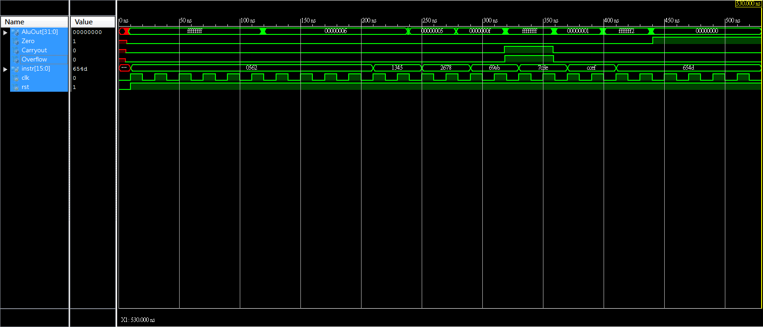

我給FPGA的testbench有差異：我第一個指令給了之後，給了很久的delay才給第二個，這樣才能符合延遲，不然後面的指令會沒有讀到。

寫這份作業遇到的困難：

1. 不太會用regfile。
2. 對於blocking vs non-blocking的理解不夠深。
3. 不太懂pipeline如何實作。
4. 寫出來的code不能合成。
5. 合成出來的硬體跑起來不對。
6. 寫的硬體是對的，結果卻因testbench寫錯，跑出不正確的結果。
7. 不知道FPGA模擬的delay要給很大，一開始都跑不出來，試很久才發現。
8. FPGA跟design complier合成優化的機制不太相同，常常出現不同的結果。

解決方法：

1. 自己慢慢試
2. 問助教